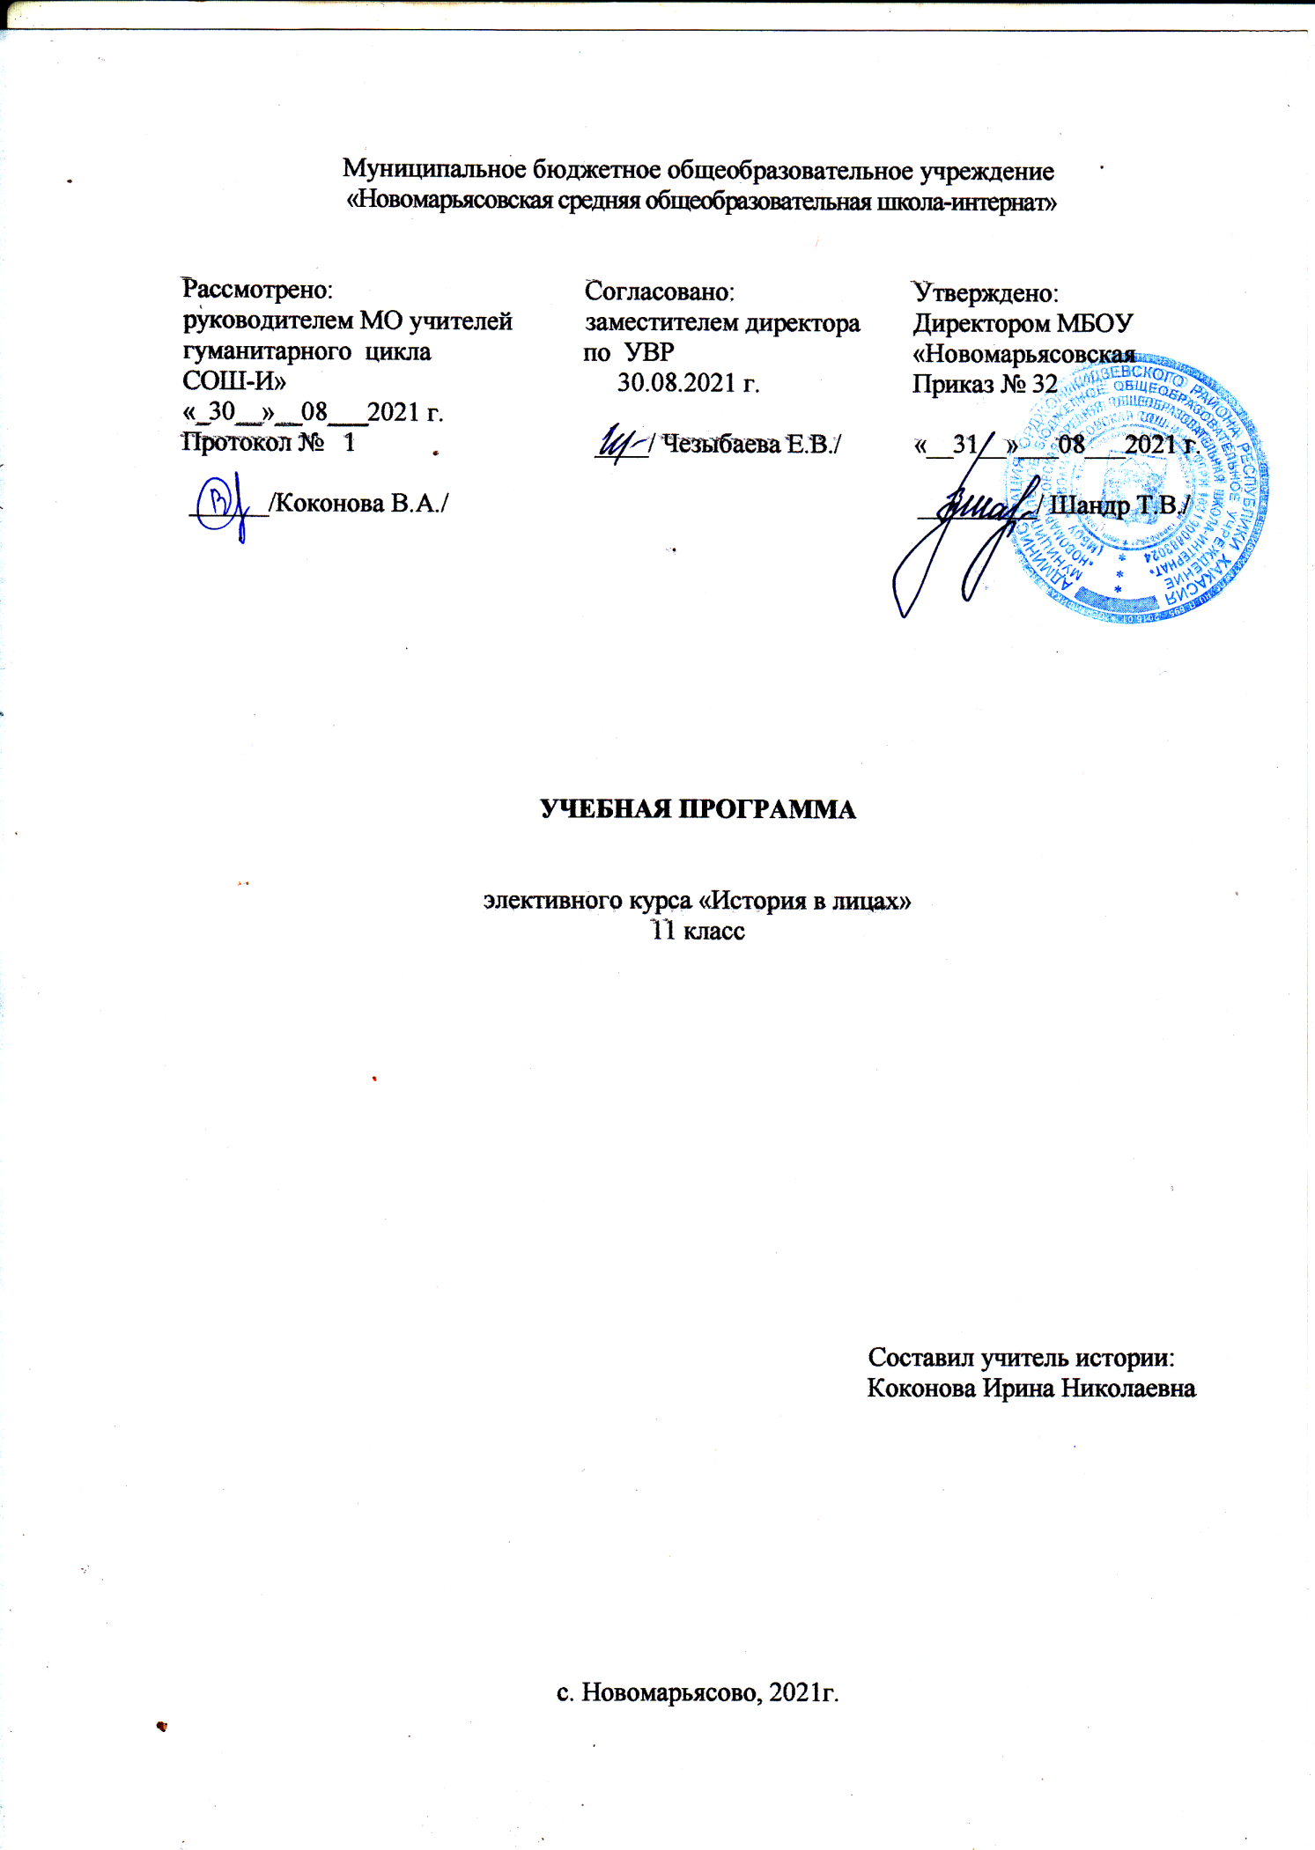

ПОЯСНИТЕЛЬНАЯ ЗАПИСКА
Рабочая программа элективного курса «История России в лицах» 11 класс составлена на основе
-федерального компонента государственного стандарта общего образования;
-ООП МБОУ «Новомарьясовская СОШ-И»;
-авторской программы элективного курса (составитель Н. И. Чеботарева) «История России в лицах».
Цели:
В рамках школьных курсов истории основное внимание уделяется рассмотрению событий, явлений, процессов. За скупыми строками учебников не всегда видны личности, без понимания мотивов и сущности деятельности которых сложно составить истинную картину исторической действительности. Этот недостаток призван преодолеть данный элективный курс.
- Познакомить с жизнью и деятельностью ключевых исторических личностей.
- Способствовать расширению и углублению понимания роли личности в истории.
- Помочь учащимся увидеть альтернативы развития страны на определенных этапах ее развития через судьбы государственных деятелей.
Задачи:
- Способствовать воспитанию уважения к отечественной истории через уважение к заслугам отдельных исторических деятелей.
- Способствовать формированию культуры работы с историческими источниками, литературой, выступления на семинарах, ведения дискуссий, поиска и обработки информации.
- Способствовать развитию мыслительных, творческих, коммуникативных способностей учащихся.
- Способствовать формированию и развитию умения сравнивать исторических деятелей, определять и объяснять собственное отношение к историческим личностям.
- Формировать умение объяснять мотивы, цели, результаты деятельности тех или иных лиц.
Данный курс способствует расширению и углублению базового курса истории России за счет изучения жизнедеятельности исторических лиц, рассмотрения различных оценок современников и историков.
В процессе обучения учащиеся приобретают следующие умения:
- самостоятельный поиск информации по предложенной тематике, ее критический анализ и отбор необходимых фактов и мнений;
- представление в виде выступлений на семинарах, эссе;
- анализ точек зрения современников и историков на жизнедеятельность исторических личностей, формулирование собственной позиции;
- обсуждение результатов исследований, участие в семинарах, дискуссиях, деловых играх.
Предполагается сочетание индивидуальной и групповой форм работы.

Курс «История в лицах» рассчитан на 34 часа изучения в 11 классе по 1 часу в неделю и предполагает изучение жизни и деятельности основных исторических личностей Отечества.
УМК:
1.Морозова, Л. Е., Демкин, А. В. История России в лицах: государственные деятели XVI века. - М., 2001.
2.Обухова, Л. А. Рассказы и чтения по русской истории. - М., 1995.
3.Перхавко, В. Б. История России в лицах: Х-начало XVII в. - М., 2000.
4.Федотов, Г. П. Святые Древней Руси. - М., 1997.
5.Хрестоматия по истории России. - Т. 1. - М., 1994.
6.Хрестоматия по истории России. - Т. 2. - М., 1995.
7.Энциклопедия для детей: история России и ее ближайших соседей.-Т.5.-Ч.1.-М., 1995.
Электронные пособия по истории
1. История Отечества 882-1917. Мультимедийный учебно-методический комплекс. Из-во СГИ. (CD)
2. Иллюстрированная история Российского государства т.1-4. Фильм (DVD)
3. Репетитор по истории. Виртуальная школа «Кирилла и Мефодия». (CD)
Возможные риски: актированные дни (низкий температурный режим, карантин (повышенный уровень заболеваемости), больничный лист, курсовая переподготовка, семинары. В случае болезни учителя, курсовой переподготовки, поездках на семинары, больничного листа, уроки согласно рабочей программы, будет проводить другой учитель соответствующего профиля. В случае карантина, актированных дней возможно внесение изменений в график.
2.Планируемые результаты
Личностные результаты:
- осознание своей идентичности как гражданина страны, члена семьи, этнической и религиозной группы, локальной и региональной общности; эмоционально положительное принятие своей этнической идентичности;
- познавательный интерес к прошлому своей страны;
-изложение своей точки зрения, её аргументация в соответствии с возрастными возможностями;
- уважительное отношение к прошлому, к культурному и историческому наследию через понимание исторической обусловленности и мотивации поступков людей предшествующих эпох;
Метапредметные результаты изучения истории включают следующие умения и навыки:
- способность сознательно организовывать и регулировать свою деятельность — учебную, общественную и др.;
- формулировать при поддержке учителя новые для себя задачи в учёбе и познавательной деятельности;
- соотносить свои действия с планируемыми результатами, осуществлять контроль своей деятельности в процессе достижения результата;
- овладение умениями работать с учебной и внешкольной информацией (анализировать и обобщать факты, составлять простой и развёрнутый план, тезисы, конспект, формулировать и обосновывать выводы и т.д.), использовать современные источники информации, в том числе материалы на электронных носителях;
- привлекать ранее изученный материал для решения познавательных задач;
- логически строить рассуждение, выстраивать ответ в соответствии с заданием;
- применять начальные исследовательские умения при решении поисковых задач;
Предметные результаты:
- овладение целостными представлениями об историческом пути народов как необходимой основой миропонимания и познания общества;
- способность применять понятийный аппарат исторического знания;
- умение изучать информацию различных исторических источников, раскрывая их познавательную ценность;
- расширение опыта оценочной деятельности на основе осмысления жизни и деяний личностей и народов в истории;
- готовность применять исторические знания для выявления и сохранения исторических и культурных памятников своей страны и мира.
- знать имена выдающихся деятелей, важнейшие факты их биографии; основные этапы и ключевые события всеобщей истории периода конца VIII— XVIIIв.в.; важнейшие достижения культуры и системы ценностей, сформировавшиеся в ходе исторического развития; изученные виды исторических источников;
-умение сознательно организовывать свою познавательную деятельность; владение такими видами публичных выступлений, как высказывание, монолог, дискуссия;
-выполнение познавательных и практических заданий;
-использование элементов причинно-следственного анализа;
исследование реальных связей и зависимостей;
-перевод информации из одной знаковой системы в другую;
-определение собственного отношения к явлениям современной жизни, формулирование своей точки зрения;
-углубление знаний, полученных в ходе изучения курса;
-ознакомление с различными, в том числе новаторскими, точками зрения на события прошлого.
Содержание элективного курса
Вводное занятие.
Первые князья (Рюриковичи) и их роль в становлении русского государства.
Первые русские князья. Спорные вопросы появления государства у восточных славян; внутренняя и внешняя политика Рюрика, Олега, Игоря, Ольги, Святослава. Походы Олега на Византию и заключение первого в истории Руси международного договора. Княжение Игоря: защита Руси от набегов печенегов, походы на Византию и заключение нового договора. Княжение Ольги: укрепление княжеской власти, установление уроков и погостов, принятие христианства. Правление Святослава Игоревича. Походы князя Святослава на Хазарский каганат, в Волжскую Булгарию и Византию; расширение территории государства Русь.
Русь во времена Владимира Святославовича.
Роль христианства в истории и культуре Руси. Правление Владимира Святославича. Значение принятия Русью христианства. Деятельность Владимира по усилению безопасности государственных границ, строительству храмов, распространению грамотности. Создание новой системы управления государством, предпосылки обострения междоусобиц после смерти князя Владимира. Образ князя в народных легендах и преданиях.
Правление Ярослава Мудрого.
Появление первого письменного свода законов и формирование феодальных отношений. Ярослав Мудрый на киевском престоле: личность князя, расширение границ государства, основание новых городов, укрепление международных связей, покровительство Церкви и просвещению. Русская Правда — первый свод законов государства Русь. Нормы древнерусского права. Признаки расцвета Древнерусского государства в правление Ярослава Мудрого.
Александр Невский.
Александр Ярославович Невский. Выбор князя. Борьба против шведских и немецких рыцарей. Прибалтийский регион: геополитическое положение, население и хозяйство. Предпосылки и причины крестовых походов в Прибалтику. Ордены крестоносцев и угроза западным границам Руси. Вторжение шведов в новгородские земли. Призвание новгородцами князя Александра Ярославича. Невская битва (1240). Вторжение немецких рыцарей в новгородские земли. Ледовое побоище (1242). Личность Александра Невского.
От Калиты до Дмитрия Донского.
Первый московский князь Даниил. Возвышение Москвы при Иване Калите. Усиление Москвы при Дмитрии Ивановиче. Москва – центр объединения Руси и роль в этом процессе московских князей. Куликовская битва (1380) и её историческое значение. Герои и образы Куликовской битвы в летописях, литературе, искусстве и исторической памяти потомков. Нашествие хана Тохтамыша на Русь.
Иван III и образование единого государства.
Создание новой системы управления государством и свержение ига. Объединение русских земель вокруг Москвы. Иван III. Присоединение Новгорода и Твери. Ликвидация зависимости от Орды. Новый этап политики московских князей в отношениях с наследниками Золотой Орды. Расширение международных связей Московского государства. Перемены в устройстве двора великого князя: царский титул и регалии, новая государственная символика. Формирование аппарата управления единого государства. Принятие общерусского Судебника.
Иван Грозный и его современники.
Иван Грозный - первый русский царь. Реформы. Судебник 1550г. Сословно-представительная монархия. Внешняя политика Ивана Грозного: присоединение Казани и Астрахани, Ливонская война, начало освоения Сибири. Опричнина. Царь Федор Иванович. Конец Московской династии Рюриковичей. Русская православная церковь в 16 веке. Стоглавый собор. Святые и еретики. Установление патриаршества.
Минин и Пожарский в истории Смуты.
История Смутного времени через призму его участников; значение второго ополчения в истории Смуты; судьба его руководителей. Предпосылки и причины Смуты. Первое ополчение. Лжедмитрий II. Второе ополчение. Кузьма Минин и Дмитрий Пожарский. Освобождение Москвы. Земский собор 1613 г.
Первые Романовы.
Избрание новой династии. Михаил Фёдорович и Алексей Михайлович – первые преобразования. Царь Михаил Федорович. Патриарх Филарет. Царь Алексей Михайлович. Шаги к абсолютизму. Вхождение Левобережной Украины в состав России.
Никон и Аввакум в церковном расколе.
Борьба светской и духовной власти. Церковная реформа. Раскол в русской православной церкви. Никон и Аввакум. Старообрядцы.
Петр I и его современники.
Правление царевны Софьи. Формирование личности Петра I; окружение Петра; дискуссионные вопросы в истории правления Петра. Оценка деятельности Петра I в исторической науке.
Женщины на российском престоле XVIII века
Правление Екатрины I, Анны Иоанновны, Елизаветы Петровны. Внешняя и внутренняя политика России в эпоху дворцовых переворотов.
Золотой век Екатерины II. Ломоносов и русская культура XVIII века.
Вклад Ломоносова в развитие русской науки и культуры XVIII века.
Александр I - несостоявшийся реформатор. Кутузов М. И. и Отечественная война 1812 года.
Итоги внутренней и внешней политики Павла I (1796—1801). Личность Александра I. Анализ деятельности личности императора и его реформаторской несостоятельности через анализ документов и мнения современников. Великий полководческий талант Кутузова и его ученики.
Россия при Николае I. Александр II и эпоха великих реформ.
Попытка укрепить империю через усиление цензуры. Историческая необходимость отмены крепостного права и личное мужество императора при проведении реформ. Николай I-жандарм Европы и Александр II-Освободитель
Правление Александра III.
Упрочение основ самодержавия. Внешняя и внутренняя политика Александра III. Контрреформы Александра III.
Николай II. Столыпин П.А. Витте С. Ю.
Личность Николая II. Внутренняя политика правительства в начале XX в. П.А. Столыпин и его политика. Программа системных реформ П.А. Столыпина. Крестьянская реформа. Переселенческая политика. Масштабы и результаты реформ П.А. Столыпина. Кризисные явления в обществе П.А. Столыпин и его политика. Витте С.Ю.- личность и человек.
Владимир Ильич Ленин - основатель советского государства.
Революционно-демократические преобразования. Новые органы власти и управления. Роль Ленина в октябрьских событиях 1917 года. Человек и политик. В.И. Ленин - глава советского правительства.
Российские и советские полководцы в 20-30гг. XX века.
Создание Красной Армии. Революционный Военный Совет (РВС). Красные командиры. Тухачевский, Фрунзе, Буденный, Чапаев, Котовский. Политические портреты. Политические идеалы.
Белые генералы: Колчак, Деникин, Врангель, Юденич, Миллер. Биографии, деятельность на фронтах гражданской войны, послевоенные судьбы.
Джугашвили (Сталин) И. В.
Сталин - человек и политик.
Советские полководцы 40-50 е гг. XX века. СССР в годы Великой Отечественной войны (1941 -1945).
Примеры стойкости советского солдата на фронте, в плену (Космодемьянская, Матросов, Лиза Чайкина, Гастелло и др.).
Роль полководцев Великой Отечественной войны (Т.К. Жуков, А.М. Василевский, И.С. Конев, К.К. Рокоссовский, Б.М. Шапошников и др.), причины просчѐтов и неудач.
Партизанское движение. С.А. Ковпак, Сабуров, Фѐдоров.
СССР в 1953 -1964гг.
СССР после ХХ съезда КПСС. Новые ориентиры развития общества. Н.С. Хрущѐв - человек и политик. Борьба за власть. Победа Н.С.Хрущѐва. Отставка Н.С. Хрущёва
СССР: от реформ — к застою.
Л.И. Брежнев. Система коллективного руководства. Восстановление прежней вертикали власти: ЦК — обком — райком; воссоздание отраслевых министерств. Экономические реформы 1960-х гг. Члены Политбюро ЦК КПСС Косыгин, Ю.Андропов, А.Громыко, К.Черненко, М.Суслов
Начало политики перестройки.
Деятельность Ю.В. Андропова: попытки оздоровления экономики и политики страны. Борьба с коррупцией. Ужесточение борьбы с инакомыслием.
Приход к власти М.С. Горбачёва. Возобновление борьбы с коррупцией. Обновление высшего звена правящей элиты. Стратегия ускорения как основа экономических программ и причины её провала. Итоги и исторические уроки в перестройке. М. С. Горбачѐв - политик нового поколения. Оценка реформ Горбачѐва историками и политологами
Б.Н. Ельцин и суверенная Россия.
Б.Н. Ельцин первый президент России. Личность и политик.
Политические лидеры 1990-х гг. (Е.Гайдар, Е. Примаков, А.Чубайс, В.Черномырдин).
Политические лидеры России 21 века.
В.В. Путин президент России. Парламентские и президентские выборы. Меры по укреплению вертикали власти. Усиление правовой базы реформ. Оценка деятельности российскими и зарубежными политиками.

Календарно-тематическое планирование

Номер занятия | Тема | Кол -во  часов
1 | Вводное занятие. | 1
2-3 | Первые князья (Рюриковичи) и их роль в становлении русского государства. | 2
4 | Русь во времена Владимира Святославовича. | 1
5 | Правление Ярослава Мудрого. | 1
6 | Александр Невский. | 1
7-8 | От Калиты до Дмитрия Донского. | 2
9 | Иван III и образование единого государства. | 1
10 | Иван Грозный и его современники. | 1
11 | Минин и Пожарский в истории Смуты. | 1
12 | Первые Романовы. | 1
13 | Никон и Аввакум в церковном расколе. | 1
14-15 | Петр I и его современники. | 2
16 | Женщины на российском престоле XVIII века | 1
17 | Золотой век Екатерины II. Ломоносов и русская культура XVIII века.  . | 1
18-19 | Александр I - несостоявшийся реформатор. Кутузов М. И. и Отечественная война 1812 года. | 2
20 | Россия при Николае I. Александр II и эпоха великих реформ. | 1
21 | Правление Александра III. | 1
22-23 | Николай II. Столыпин П.А. Витте С. Ю. | 2
24 | Владимир Ильич Ленин - основатель советского государства. | 1
25-26 | Российские и советские полководцы в 20-30 гг. XX века. | 2
27 | Джугашвили (Сталин) И. В. | 1
28-29 | Советские полководцы 40-50 е гг. XX века. СССР в годы Великой Отечественной войны (1941 -1945). | 2
30 | СССР в 1953 -1964гг. | 1
31 | СССР: от реформ — к застою. | 1
32 | Начало политики перестройки. | 1
33 | Б.Н. Ельцин и суверенная Россия. | 1
34 | Политические лидеры России 21 века. | 1

